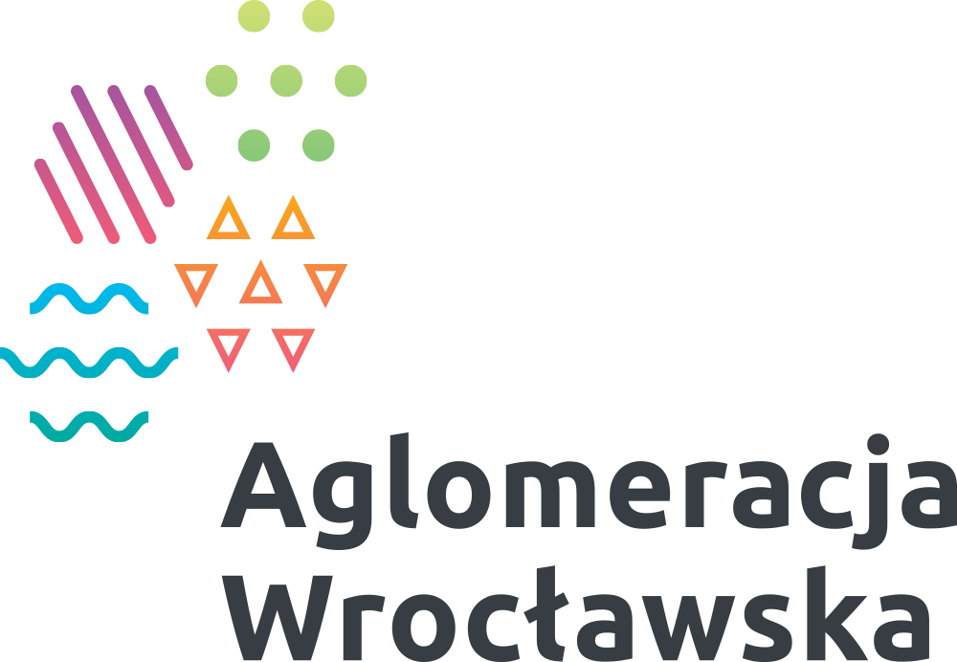

IV Mistrzostwa Aglomeracji Wrocławskiej
w koszykówce

I. CEL ROZGRYWEK:
- Wyłonienie mistrza rozgrywek pn. "IV Mistrzostwa Aglomeracji Wrocławskiej w Koszykówce".
- Stworzenie warunków do sportowego współzawodnictwa z rówieśnikami z Aglomeracji Wrocławskiej, złożonej z 8 powiatów (wrocławskiego, trzebnickiego, średzkiego, strzelińskiego, oławskiego, oleśnickiego, milickiego i wołowskiego) oraz miast Wrocław i Brzeg.
- Promowanie koszykówki dzieci, wychowanie przez sport, kształtowanie zdrowego stylu życia,
a przed wszystkim walka z otyłością oraz aktywizacja lokalnych środowisk sportowych.
- Jednoczenie mieszkańców Wrocławia i gmin ościennych wokół idei Aglomeracji Wrocławskiej.

II. ORGANIZATOR:
Stowarzyszenie Gmin i Powiatów Aglomeracji Wrocławskiej.

III. TERMIN ROZGRYWEK
- Turnieje eliminacyjne w 4 strefach:
6.05.2015 – Zawonia, 13.05.2015 – Kamieniec Wrocławski, 20.05.2015 – Sobótka, 27.05.2015 – Wrocław (hala X LO przy ul. Pieszej 1)
- Turniej finałowy: 3.06.2015 – Siechnice

V. UCZESTNICY
- Zespoły szkolne
- Chłopcy urodzeni w 2003 r. i młodsi (IV, V klasa szkoły podstawowej) oraz dziewczynki urodzone w 2002 r. i młodsze (IV, V i IV klasa szkoły podstawowej).
- Osoba sprawująca opiekę nad zespołem musi posiadać uprawnienia pedagogiczne lub trenersko-instruktorskie.
- Do uczestnictwa w rozgrywkach wymagana jest zgoda rodziców oraz badania lekarskie (dopuszczalne są zaświadczenia wystawione przez: pielęgniarkę szkolną, lekarza pierwszego kontaktu, karty zdrowia sportowca).

VI. REGULAMIN ROZGRYWEK
Mecze rozgrywane będą wg przepisów mini koszykówki PZKosz z następującymi zmianami:
- Czas gry 4 x 6 min. bez zatrzymywania czasu. W czwartej kwarcie, czas zatrzymywany jest na dwie ostatnie minuty. Czas na żądanie przysługuje trenerom: w każdej kwarcie po jednym. Niewykorzystane czasy nie przechodzą na kolejne kwarty. W dogrywce każdej drużynie przysługuje po jednym dodatkowym czasie.
- Liczba zawodników: minimum 8 zawodników (4 na boisku), maksymalnie 12.
- Podczas meczu o pierwsze miejsce zawodnicy grają na całym boisku 5x5.
- Zawodnicy, którzy będą grać w pierwszej kwarcie, nie mogą wystąpić w drugiej. Pozostałe kwarty (3 oraz 4) dowolnie, możliwość zmian.
- Zawodnicy muszą posiadać takie same stroje z różnymi numerami.
- Mecze są rozgrywane piłkami nr 5.
- Wszystkie zastrzeżenia i protesty będą rozpatrywane podczas turnieju przez jego organizatora.
- Regulamin obowiązuje podczas IV Mistrzostw Aglomeracji Wrocławskiej w Koszykówce
- Organizator zastrzega sobie prawo wprowadzania zmian w programie turnieju i zobowiązuje się do publikacji na stronie internetowej aglomeracja.wroclaw.pl aktualnych informacji.

VII. POZOSTAŁE SPRAWY ORGANIZACYJNE
- Zgłoszenia do IV MAW w koszykówce przyjmowane są drogą elektroniczną pod adresem koszykowka@aglomeracja.wroclaw.pl do dnia 24.04.2015.
- Formularze zgłoszeniowe dostępne są pod adresem aglomeracja.wroclaw.pl.
- Liczba miejsc jest ograniczona, o kwalifikacji do turnieju decyduje kolejność zgłoszeń.
- Koordynatorem rozgrywek jest Anna Święch, tel. 782 874 996.
- Koszt uczestnictwa: bez żadnych opłat.
- Uczestnicy finału wezmą udział w obozie sportowym, który odbędzie się w terminie 01–06.02.2015.
- Organizator dla każdej drużyny zapewnia:
- napoje,
- nagrody oraz upominki dla najlepszych drużyn turniejów eliminacyjnych i finałowych,
- podczas turnieju finałowego posiłek oraz obecność popularnych koszykarek/koszykarzy,

